**Regras para os Parâmetros das funções em JS**

* **Os tipos de dados dos parâmetros não precisam ser especificados;**
* **A função não checa o tipo dos parâmetros passados;**
* **O número de argumentos recebidos não é verificado.**

**Se os parâmetros estiverem faltando, serão definidos como undefined.**

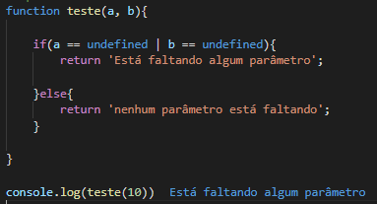

**Objeto Arguments**

Objeto da função que guarda todos os argumentos passados para função em um array atributos apenas:

**arguments.lenght retorna o número de argumentos passados;**

**Ex.:** verficando o número de argumentos passados

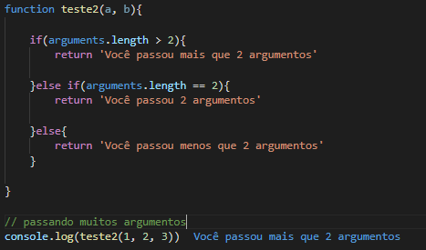

**Ex. 2:** mostrando todos os argumentos passados

